Câu **1**: [NB]

Bạn hãy chọn đáp án là số tròn nghìn thích hợp điền vào chỗ trống.  
3000 < 4000 < [[5000]] < 6000 < 7000

Lời giải:

**Bước 1:**

**Lý thuyết:**Khi so sánh các số có 4 chữ số, ta so sánh các chữ số hàng nghìn với nhau, nếu các chữ số hàng nghìn giống nhau, ta so sánh các chữ số hàng trăm, nếu bằng nhau thì so sánh chữ số hàng chục, nếu chữ số hàng chục bằng nhau thì so sánh chữ số hàng đơn vị (số nào có chữ số ở hàng tương ứng lớn hơn thì số đó lớn hơn).  
Ta nhận thấy các số đã cho đều là số tròn nghìn và 3 < 4 < 5 < 6 < 7 .  
Do đó số cần tìm là 5000 .

Câu **2**: [NB]

Dãy số được sắp xếp theo thứ tự giảm dần là:

A. 9402, 5729, 2693, 294

B. 857, 5739, 8294, 8693 C. 6748, 8295, 6503, 2039 D. 8667, 8987, 1928, 483

Lời giải:

**Bước 1:**

**Lý thuyết:**Trong hai số: số có ít chữ số hơn thì bé hơn, số có nhiều chữ số hơn thì lớn hơn. Khi các số có cùng số chữ số thì so sánh từng cặp số ở cùng một hàng, từ trái sang phải. Nếu hai số có cùng số chữ số và từng cặp chữ số ở cùng một hàng đều giống nhau thì hai số đó bằng nhau.  
Đề bài yêu cầu chọn ra dãy số được sắp xếp theo thứ tự giảm dần, tức là mọi số đằng trước luôn lớn hơn ( > ) số đằng sau nó.  
857 , 5739 , 8294 , 8693 không được sắp xếp giảm dần vì 857 < 5739 < 8294 < 8693 , đây là dãy số theo thứ tự tăng dần  
6748 , 8295 , 6503 , 2039 không được sắp xếp giảm dần vì 6748 < 8295 , để dãy giảm dần nên 8295 phải đứng trước  
8667 , 8987 , 1928 , 483 không được sắp xếp giảm dần vì 8667 < 8987 , để dãy giảm dần nên 8987 phải đứng trước  
9402 , 5729 , 2693 , 294 được sắp xếp giảm dần vì 9402 > 5729 > 2693 > 294 .  
**Đáp án:**9402 , 5729 , 2693 , 294 .

Câu **3**: [NB]

Cho các so sánh sau:  
1234 < 1048 ; 4999 > 5010 ; 1980 > 1899 ; 2233 < 1155 .  
Có [[1]] so sánh đúng.

Lời giải:

**Bước 1:**

Giải thích  
**Lý thuyết:**Khi so sánh các số có bốn chữ số, ta so sánh các chữ số hàng nghìn với nhau, nếu các chữ số hàng nghìn giống nhau thì tiến hành so sánh các chữ số hàng trăm, hàng chục và hàng đơn vị.  
Theo lý thuyết thu được  
1234 < 1048 Sai  
4999 > 5010 Sai  
1980 > 1899 Đúng  
2233 < 1155 Sai  
Vậy có 1 so sánh đúng.  
Đáp án: 1

Câu **4**: [NB]

Bạn hãy chọn đáp án đúng.  
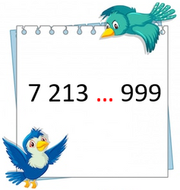  
Dấu cần điền vào chỗ chấm là

A. >

B. < C. =

Lời giải:

**Bước 1:**

**Lý thuyết:**Trong hai số: số có ít chữ số hơn thì bé hơn, số có nhiều chữ số hơn thì lớn hơn. Khi các số có cùng chữ số thì so sánh từng cặp số ở cùng một hàng, từ trái sang phải. Nếu hai số có cùng chữ số và từng cặp chữ số ở cùng một hàng giống nhau thì hai số đó bằng nhau.  
  
Ta có: 7 213 là số có bốn chữ số, 999 là số có ba chữ số nên 7 213 > 999 .  
**Đáp án:**> .

Câu **5**: [NB]

Điền một chữ số thích hợp vào chỗ chấm để được so sánh đúng.  
[[9]] 245 > 8500

Lời giải:

**Bước 1:**

Giải thích  
**Lý thuyết:**Khi so sánh các số có 4 chữ số, ta so sánh các chữ số hàng nghìn với nhau, nếu các chữ số hàng nghìn giống nhau thì tiến hành so sánh các chữ số hàng trăm, hàng chục và hàng đơn vị.  
  
Chữ số cần điền là chữ số hàng nghìn và phải lớn hơn hoặc bằng 8 .  
Do chữ số hàng trăm ở số cần điền là 2 nhỏ hơn chữ số hàng trăm của số còn lại là 5 nên chỉ có chữ số 9 thỏa mãn.  
Vậy số cần điền là 9 .

Câu **6**: [NB]

Bạn hãy chọn đáp án đúng.

A. B.

C.

Lời giải:

**Bước 1:**

**Lý thuyết:**So sánh các số trong phạm vi 10 000 .  
  
Ta đi so sánh:  
8 500 m và 8 600 m  
Thấy chữ số hàng trăm của hai số lần lượt là 5 ; 6 . ta thấy 5 < 6 nên 8500 < 8600 .  
Vậy 8 500 m < 8 600 m .  
**Đáp án:**

Câu **7**: [NB]

Bạn hãy chọn đáp án đúng.  
Trong các khẳng định sau, khẳng định nào đúng?

A. 7806=7680

B. 7806>7680

C. 7806<7680

Lời giải:

**Bước 1:**

**Lý thuyết:**  
Trong hai số số nào có ít chữ số hơn thì bé hơn, số nào có nhiều chữ số hơn thì lớn hơn.  
Nếu hai chữ số có cùng số chữ số thì so sánh từng cặp chữ số ở cùng một hàng, kể từ trái sang phải.  
Nếu hai chữ số có cùng số chữ số và có từng cặp chữ số ở cùng một hàng giống nhau thì hai số đó bằng nhau.  
  
Ta có:  
Hai số 7806 ; 7680 là số có bốn chữ số, có chữ số hàng nghìn 7 , ta so sánh chữ số hàng trăm.  
Vì 8 > 6 nên 7806 > 7680 .  
Vậy khẳng định đúng là 7806 > 7680 .  
**Đáp án:**  
7806 > 7680

Câu **8**: [NB]

Bạn hãy chọn đáp án đúng.  
Trong các số 7564 ; 7456 ; 7655 ; 7644 , số nào lớn hơn 7654 ?

A. 7564 B. 7456

C. 7655

D. 7644

Lời giải:

**Bước 1:**

**Lý thuyết:**Trong hai số số nào có ít chữ số hơn thì bé hơn, số nào có nhiều chữ số hơn thì lớn hơn.  
Nếu hai chữ số có cùng số chữ số thì so sánh từng cặp chữ số ở cùng một hàng, kể từ trái sang phải.  
Nếu hai chữ số có cùng số chữ số và có từng cặp chữ số ở cùng một hàng giống nhau thì hai số đó bằng nhau.  
  
Hai số 7654 và 7564 đều là số có bốn chữ số, có chữ số hàng nghìn 7 , ta so sánh chữ số hàng trăm.  
Vì 6 > 5 nên 7654 > 7564 .  
Hai số 7654 và 7456 đều  là số có bốn chữ số,  có chữ số hàng nghìn 7 , ta so sánh chữ số hàng trăm.  
Vì 6 > 4 nên 7654 > 7456 .  
Hai số 7654 và 7655 đều là số có bốn chữ số, có chữ số hàng nghìn 7 , chữ số hàng trăm 6 , chữ số hàng chục 5 .  
Ta so sánh chữ số hàng đơn vị. Vì 4 < 5 nên 7654 < 7655 .  
Hai số 7654 và 7644 đều là số có bốn chữ số, có chữ số hàng nghìn 7 , chữ số hàng trăm 6 , ta so sánh chữ số hàng chục.  
Vì 5 > 4 nên 7654 > 7644 .  
Vậy trong các số trên, số lớn hơn 7654 là 7655 .  
**Đáp án:**  
7655

Câu **9**: [NB]

Bạn hãy chọn đáp án đúng.  
Khi so sánh hai số có cùng số chữ số thì cách so sánh nào dưới đây đúng?

A. So sánh từng cặp chữ số ở cùng một hàng, kể từ trái sang phải

B. So sánh từng cặp chữ số ở cùng một hàng, kể từ phải sang trái C. So sánh hai chữ số lớn nhất ở hai số

Lời giải:

**Bước 1:**

**Lý thuyết:**  
Nếu hai số có cùng số chữ số thì so sánh từng cặp chữ số ở cùng một hàng, kể từ trái sang phải.  
  
Nếu hai số có cùng số chữ số thì so sánh từng cặp chữ số ở cùng một hàng, kể từ trái sang phải.  
**Đáp án:**  
So sánh từng cặp chữ số ở cùng một hàng, kể từ trái sang phải

Câu **10**: [NB]

Bạn hãy chọn tất cả đáp án đúng.  
Trong các khẳng định dưới đây, khẳng định nào đúng?

A. Trong hai số, số nào có ít chữ số hơn thì lớn hơn B. Trong hai số, số nào có nhiều chữ số hơn thì bé hơn

C. Trong hai số, số nào có ít chữ số hơn thì bé hơn

D. Trong hai số, số nào có nhiều chữ số hơn thì lớn hơn

Lời giải:

**Bước 1:**

**Lý thuyết:**Trong hai số số nào có ít chữ số hơn thì bé hơn, số nào có nhiều chữ số hơn thì lớn hơn.  
Nếu hai chữ số có cùng số chữ số thì so sánh từng cặp chữ số ở cùng một hàng, kể từ trái sang phải.  
Nếu hai chữ số có cùng số chữ số và có từng cặp chữ số ở cùng một hàng giống nhau thì hai số đó bằng nhau.  
  
Dựa vào lý thuyết ta có:  
Trong hai số, số nào có ít chữ số hơn thì bé hơn.  
Trong hai số, số nào có nhiều chữ số hơn thì lớn hơn.  
**Đáp án:**  
Trong hai số, số nào có ít chữ số hơn thì bé hơn  
Trong hai số, số nào có nhiều chữ số hơn thì lớn hơn

Câu **11**: [NB]

Bạn hãy chọn đáp án đúng.  
Cho các số: 2456 ; 2715 ; 2981  
Có bao nhiêu số trong các số trên nhỏ hơn số 2828 ?

A. Hai số

B. Một số C. Ba số

Lời giải:

**Bước 1:**

**Lý thuyết:**  
1 , Trong hai số:  
- Số nào có ít chữ số hơn thì bé hơn.  
- Số nào có nhiều chữ số hơn thì lớn hơn.  
2 , Nếu hai số có cùng số chữ số thì so sánh từng cặp chữ số ở cùng một hàng, kể từ trái sang phải.  
3 , Nếu hai số có cùng số chữ số và từng cặp chữ số ở cùng một hàng đều giống nhau thì hai số đó bằng nhau.  
  
Các số 2456 ; 2715 ; 2981 và 2828 là các số có bốn chữ số, chữ số hàng nghìn là 2 , ta đi so sánh các chữ số hàng trăm.  
Vì 4 < 8 nên 2456 < 2828 .  
Vì 7 < 8 nên 2715 < 2828 .  
Vì 9 > 8 nên 2981 > 2828 .  
Vậy trong các số đã cho có hai số nhỏ hơn số 2828 .  
**Đáp án:**  
Hai số

Câu **12**: [NB]

Bạn hãy chọn đáp án đúng.  
Có hai kho chứa đầy hàng. Kho thứ nhất chứa 958 thùng hàng, kho thứ hai chứa 1000 thùng hàng. Hỏi kho nào chứa được nhiều thùng hàng hơn?

A. Kho thứ hai

B. Kho thứ nhất

Lời giải:

**Bước 1:**

**Lý thuyết:**  
1 , Trong hai số:  
- Số nào có ít chữ số hơn thì bé hơn.  
- Số nào có nhiều chữ số hơn thì lớn hơn.  
2 , Nếu hai số có cùng số chữ số thì so sánh từng cặp chữ số ở cùng một hàng, kể từ trái sang phải.  
3 , Nếu hai số có cùng số chữ số và từng cặp chữ số ở cùng một hàng đều giống nhau thì hai số đó bằng nhau.  
  
Số 958 là số có ba chữ số, số 1000 là số có bốn chữ số. Do đó 958 < 1000 .  
Vậy kho thứ hai chứa được nhiều thùng hàng hơn.  
**Đáp án:**  
Kho thứ hai

Câu **13**: [NB]

Bạn hãy chọn đáp án đúng.  
Người ta đi điều tra số người dân hai xã A và B . Xã A có 2300 người, xã B có 1980 người. Hỏi xã nào có nhiều người dân hơn?

A. Xã A

B. Xã B

Lời giải:

**Bước 1:**

**Lý thuyết:**  
1 , Trong hai số:  
- Số nào có ít chữ số hơn thì bé hơn.  
- Số nào có nhiều chữ số hơn thì lớn hơn.  
2 , Nếu hai số có cùng số chữ số thì so sánh từng cặp chữ số ở cùng một hàng, kể từ trái sang phải.  
3 , Nếu hai số có cùng số chữ số và từng cặp chữ số ở cùng một hàng đều giống nhau thì hai số đó bằng nhau.  
  
Hai số 2300 ; 1980 là các số có bốn chữ số. Chữ số hàng nghìn của số 2300 là 2 . Chữ số hàng nghìn của số 1980 là số 1 .  
Vì 2 > 1 nên 2300 > 1980 .  
Vậy xã A có nhiều người dân hơn xã B .  
**Đáp án:**  
Xã A

Câu **14**: [NB]

Bạn hãy chọn đáp án đúng.  
Cô giáo đo chiều cao cho các bạn trong lớp. Minh cao 1130 m m , Hùng cao 1100 m m . Hỏi bạn nào cao hơn?

A. Bạn Minh

B. Bạn Hùng

Lời giải:

**Bước 1:**

**Lý thuyết:**  
1 , Trong hai số:  
- Số nào có ít chữ số hơn thì bé hơn.  
- Số nào có nhiều chữ số hơn thì lớn hơn.  
2 , Nếu hai số có cùng số chữ số thì so sánh từng cặp chữ số ở cùng một hàng, kể từ trái sang phải.  
3 , Nếu hai số có cùng số chữ số và từng cặp chữ số ở cùng một hàng đều giống nhau thì hai số đó bằng nhau.  
  
Các số 1130 ; 1100 là các số có bốn chữ số, chữ số hàng nghìn và chữ số hàng trăm đều là 1 , ta đi so sánh chữ số hàng chục.  
Vì 3 > 1 nên 1130 > 1100 .  
Vậy bạn Minh cao hơn bạn Hùng.  
**Đáp án:**  
Bạn Minh

Câu **15**: [NB]

Bạn hãy chọn đáp án đúng.  
Bạn Mai nói số “Sáu nghìn ba trăm hai mươi tám” nhỏ hơn số 7459 . Hỏi bạn Mai nói đúng hay sai?

A. Đúng

B. Sai

Lời giải:

**Bước 1:**

**Lý thuyết:**  
1 , Trong hai số:  
- Số nào có ít chữ số hơn thì bé hơn.  
- Số nào có nhiều chữ số hơn thì lớn hơn.  
2 , Nếu hai số có cùng số chữ số thì so sánh từng cặp chữ số ở cùng một hàng, kể từ trái sang phải.  
3 , Nếu hai số có cùng số chữ số và từng cặp chữ số ở cùng một hàng đều giống nhau thì hai số đó bằng nhau.  
  
Số “Sáu nghìn ba trăm hai mươi tám” được viết là: 6328 .  
Số 6328 là số có bốn chữ số, chữ số hàng nghìn là 6 .  
Số 7459 là số có bốn chữ số, chữ số hàng nghìn là 7 .  
Vì 6 < 7 nên 6328 < 7459 , tức là số “Sáu nghìn ba trăm hai mươi tám” nhỏ hơn số 7459 .  
Vậy bạn Mai nói đúng.  
**Đáp án:**  
Đúng

Câu **16**: [NB]

Bạn hãy chọn đáp án đúng.  
Cô giáo giao bài tập so sánh hai số 897 và 2112 . Bạn An nói số 897 lớn hơn. Bạn Nam lại nói số 2112 lớn hơn. Hỏi bạn nào nói đúng?

A. Bạn Nam

B. Bạn An

Lời giải:

**Bước 1:**

**Lý thuyết:**  
1 , Trong hai số:  
- Số nào có ít chữ số hơn thì bé hơn.  
- Số nào có nhiều chữ số hơn thì lớn hơn.  
2 , Nếu hai số có cùng số chữ số thì so sánh từng cặp chữ số ở cùng một hàng, kể từ trái sang phải.  
3 , Nếu hai số có cùng số chữ số và từng cặp chữ số ở cùng một hàng đều giống nhau thì hai số đó bằng nhau.  
  
Số 897 là số có ba chữ số.  
Số 2112 là số có bốn chữ số.  
Do đó 2112 > 897 .  
Vậy bạn Nam nói đúng.  
**Đáp án:**  
Bạn Nam

Câu **17**: [NB]

Bạn hãy chọn đáp án đúng.  
Có hai khu rừng, khu rừng thứ nhất trồng 2456 cây, khu rừng thứ hai trồng 2671 cây. Hỏi khu rừng nào trồng ít cây hơn?

A. Khu rừng thứ hai

B. Khu rừng thứ nhất

Lời giải:

**Bước 1:**

**Lý thuyết:**  
1 , Trong hai số:  
- Số nào có ít chữ số hơn thì bé hơn.  
- Số nào có nhiều chữ số hơn thì lớn hơn.  
2 , Nếu hai số có cùng số chữ số thì so sánh từng cặp chữ số ở cùng một hàng, kể từ trái sang phải.  
3 , Nếu hai số có cùng số chữ số và từng cặp chữ số ở cùng một hàng đều giống nhau thì hai số đó bằng nhau.  
  
Các số 2456 ; 2671 là các số có bốn chữ số, chữ số hàng nghìn là 2 , ta đi so sánh chữ số hàng trăm.  
Vì 4 < 6 nên 2456 < 2671 .  
Vậy khu rừng thứ nhất trồng ít cây hơn.  
**Đáp án:**  
Khu rừng thứ nhất

Câu **18**: [NB]

Bạn hãy chọn đáp án đúng.  
Bạn An đi mua một cái bút chì và một cái thước kẻ. Biết giá của cái bút chì là 6000 đồng, giá của cái thước kẻ là 5000 đồng. Hỏi giá tiền của đồ vật nào đắt hơn?  
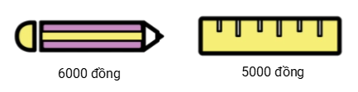

A. Bút chì

B. Thước kẻ

Lời giải:

**Bước 1:**

**Lý thuyết:**  
1 , Trong hai số:  
- Số nào có ít chữ số hơn thì bé hơn.  
- Số nào có nhiều chữ số hơn thì lớn hơn.  
2 , Nếu hai số có cùng số chữ số thì so sánh từng cặp chữ số ở cùng một hàng, kể từ trái sang phải.  
3 , Nếu hai số có cùng số chữ số và từng cặp chữ số ở cùng một hàng đều giống nhau thì hai số đó bằng nhau.  
  
Số 6000 là số có bốn chữ số, chữ số hàng nghìn là 6 .  
Số 5000 là số có bốn chữ số, chữ số hàng nghìn là 5 .  
Vì 6 > 5 nên 6000 > 5000 . Vậy giá tiền của cái bút chì đắt hơn giá tiền của cái thước kẻ.  
**Đáp án:**  
Bút chì

Câu **19**: [NB]

Bạn hãy sắp xếp các số sau theo thứ tự tăng dần từ trên xuống dưới.

3190

3410

3501

Lời giải:

**Bước 1:**

**Lý thuyết:**  
1 , Trong hai số:  
- Số nào có ít chữ số hơn thì bé hơn.  
- Số nào có nhiều chữ số hơn thì lớn hơn.  
2 , Nếu hai số có cùng số chữ số thì so sánh từng cặp chữ số ở cùng một hàng, kể từ trái sang phải.  
3 , Nếu hai số có cùng số chữ số và từng cặp chữ số ở cùng một hàng đều giống nhau thì hai số đó bằng nhau.  
  
Các số 3190 ; 3410 ; 3501 là các số có bốn chữ số, chữ số hàng nghìn là 3 , ta đi so sánh chữ số hàng trăm.  
Vì 1 < 4 nên 3190 < 3410 .  
Vì 4 < 5 nên 3410 < 3501 .  
Do đó 3190 < 3410 < 3501 . Vậy thứ tự sắp xếp các số đã cho theo thứ tự tăng dần là:  
3190  
3410  
3501  
**Đáp án:**  
3190  
3410  
3501

Câu **20**: [NB]

Bạn hãy chọn đáp án đúng.  
Mẹ đem cân hai bao bột mì. Bao bột mì thứ nhất nặng 1250 g , bao bột mì thứ hai nặng 1520 g . Hỏi bao bột mì nào nặng hơn?

A. Bao thứ hai

B. Bao thứ nhất

Lời giải:

**Bước 1:**

**Lý thuyết:**  
1 , Trong hai số:  
- Số nào có ít chữ số hơn thì bé hơn.  
- Số nào có nhiều chữ số hơn thì lớn hơn.  
2 , Nếu hai số có cùng số chữ số thì so sánh từng cặp chữ số ở cùng một hàng, kể từ trái sang phải.  
3 , Nếu hai số có cùng số chữ số và từng cặp chữ số ở cùng một hàng đều giống nhau thì hai số đó bằng nhau.  
  
Hai số 1520 và 1250 là các số có bốn chữ số, chữ số hàng nghìn là 1 , ta so sánh chữ số hàng trăm.  
Vì 5 > 2 nên 1520 > 1250 .  
Vì bao bột mì thứ hai nặng 1520 g nên bao bột mì thứ hai nặng hơn bao bột mì thứ nhất.  
**Đáp án:**  
Bao thứ hai

Câu **21**: [NB]

Bạn hãy chọn đáp án đúng.  
Khẳng định nào dưới đây đúng?

A. 6469<8102

B. 6469>8102 C. 6469=8102

Lời giải:

**Bước 1:**

**Lí thuyết:**  
- Nếu hai số có cùng số chữ số thì so sánh từng cặp chữ số ở cùng một hàng, kể từ trái sang phải.  
- Trong hai số, số nào có ít chữ số hơn thì bé hơn.  
  
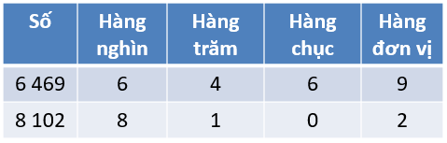  
Do đó, 6 469 < 8 102 (vì ở hàng nghìn có 6 < 8 )  
**Đáp án:**6 469 < 8 102 .

Câu **22**: [NB]

Bạn hãy chọn đáp án đúng.  
Cho các số sau: 2 513 và 2 561 .  
Hỏi số nào lớn hơn?

A. 2513

B. 2561

Lời giải:

**Bước 1:**

**Lí thuyết:**  
- Nếu hai số có cùng số chữ số thì so sánh từng cặp chữ số ở cùng một hàng, kể từ trái sang phải.  
- Trong hai số, số nào có ít chữ số hơn thì bé hơn.  
  
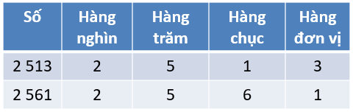  
Do đó, 2 561 > 2 513 (vì ở hàng chục có 6 > 1 )  
Vậy số lớn hơn là 2 561 .  
**Đáp án:**2 561 .

Câu **23**: [NB]

Bạn hãy chọn đáp án đúng.  
Dấu thích hợp cần điền vào dấu ba chấm là:

A. >

B. < C. =

Lời giải:

**Bước 1:**

**Lí thuyết:**  
- Nếu hai số có cùng số chữ số thì so sánh từng cặp chữ số ở cùng một hàng, kể từ trái sang phải.  
- Trong hai số, số nào có ít chữ số hơn thì bé hơn.  
  
Ta có: 300 + 2 = 302  
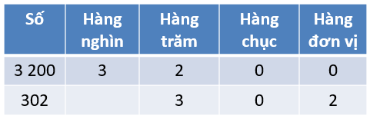  
Do đó, 3 200 > 302 (vì số 302 ít chữ số hơn)  
Vậy dấu thích hợp cần điền vào dấu ba chấm là: > .  
**Đáp án:**> .

Câu **24**: [NB]

Bạn hãy chọn đáp án đúng.  
Cho các số sau: 4 381 và 4 629 .  
Hỏi số nào nhỏ hơn?

A. 4381

B. 4629

Lời giải:

**Bước 1:**

**Lí thuyết:**  
- Nếu hai số có cùng số chữ số thì so sánh từng cặp chữ số ở cùng một hàng, kể từ trái sang phải.  
- Trong hai số, số nào có ít chữ số hơn thì bé hơn.  
  
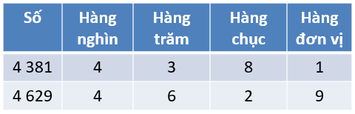  
Do đó, 4 381 < 4 629 (vì ở hàng trăm có 3 < 6 ).  
Vậy số nhỏ hơn là 4 381 .  
**Đáp án:**4 381 .

Câu **25**: [NB]

Bạn hãy chọn đáp án thích hợp để điền vào ô trống.  
2 725 [[>]] 196

Lời giải:

**Bước 1:**

**Lí thuyết:**  
- Nếu hai số có cùng số chữ số thì so sánh từng cặp chữ số ở cùng một hàng, kể từ trái sang phải.  
- Trong hai số, số nào có ít chữ số hơn thì bé hơn.  
  
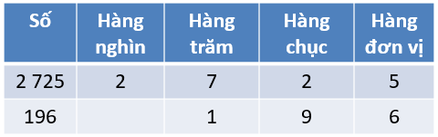  
Do đó, 2 725 > 196 (vì số 196 ít chữ số hơn)  
**Đáp án:**> .

Câu **26**: [NB]

Bạn hãy chọn đáp án đúng.  
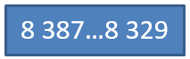  
Dấu thích hợp cần điền vào dấu ba chấm là:

A. >

B. < C. =

Lời giải:

**Bước 1:**

**Lí thuyết:**  
- Nếu hai số có cùng số chữ số thì so sánh từng cặp chữ số ở cùng một hàng, kể từ trái sang phải.  
- Trong hai số, số nào có ít chữ số hơn thì bé hơn.  
  
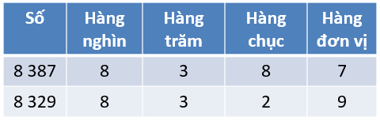  
Do đó, 8 387 > 8 329 (vì ở hàng chục có 8 > 2 ).  
**Đáp án:**>

Câu **27**: [NB]

Bạn hãy chọn đáp án thích hợp để điền vào ô trống.  
9 298 [[<]] 9 852 .

Lời giải:

**Bước 1:**

**Lí thuyết:**  
So sánh các số trong phạm vi 10 000 .  
  
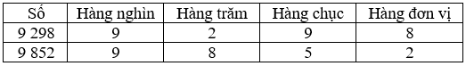  
Ta có 9 298 < 9 852 (vì ở hàng trăm 2 < 8 )  
**Đáp án:**< .

Câu **28**: [NB]

Bạn hãy chọn đáp án đúng.  
Số dân xã A và xã B của một tỉnh lần lượt là 5 125 người và 6 402 người. Hỏi xã nào đông dân hơn?

A. Xã A

B. Xã B

Lời giải:

**Bước 1:**

**Lí thuyết:**  
So sánh các số trong phạm vi 10 000 .  
  
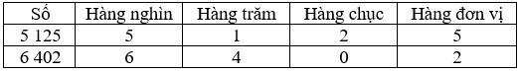  
Ta có: 5 125 < 6 402 (vì ở hàng nghìn 5 < 6 )  
Vậy xã B đông dân hơn xã A .  
**Đáp án:**Xã B .

Câu **29**: [NB]

Bạn hãy chọn đáp án thích hợp để điền vào ô trống.  
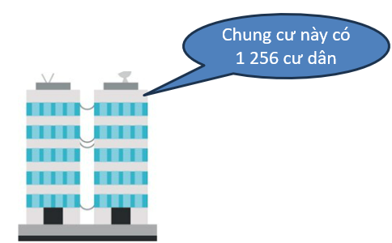  
Khu chung cư trên có [[nhiều hơn]] 1 225 cư dân.

Lời giải:

**Bước 1:**

**Lí thuyết:**  
So sánh các số trong phạm vi 10 000 .  
  
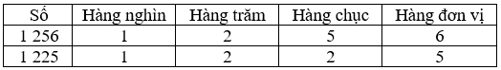  
Ta có: 1 256 > 1 225 (vì ở hàng chục 5 > 2 )  
Do đó, khu chung cư trên có nhiều hơn 1 225 cư dân.  
**Đáp án:**nhiều hơn.

Câu **30**: [NB]

Bạn hãy chọn đáp án đúng.  
Cho các số sau: 2 893 và 1 950  
Hỏi số nào nhỏ hơn?

A. 2893

B. 1950

Lời giải:

**Bước 1:**

**Lí thuyết:**  
So sánh các số trong phạm vi 10 000 .  
  
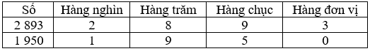  
Ta có: 1 950 < 2 893 (vì ở hàng nghìn 1 < 2 )  
Vậy số nhỏ hơn là 1 950 .  
**Đáp án:**1 950 .

Câu **31**: [NB]

Bạn hãy chọn đáp án đúng.  
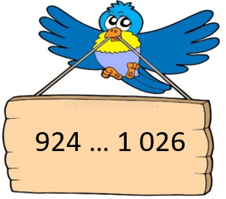  
Dấu thích hợp cần điền vào dấu ba chấm là:

A. >

B. <

C. =

Lời giải:

**Bước 1:**

**Lí thuyết:**  
So sánh các số trong phạm vi 10 000 .  
  
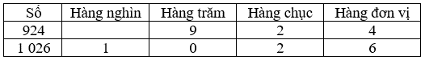  
Ta có: 924 < 1 026 (vì số 924 có ít chữ số hơn).  
Vậy số thích hợp cần điền vào dấu ba chấm là < .  
**Đáp án:**< .

Câu **32**: [NB]

Bạn hãy chọn đáp án đúng.  
Cô giáo đo chiều cao cho các bạn trong lớp. Lan cao 1 200 m m , Linh cao 1 150 m m . Hỏi bạn nào cao hơn?

A. Lan

B. Linh

Lời giải:

**Bước 1:**

**Lí thuyết:**  
So sánh các số trong phạm vi 10 000 .  
  
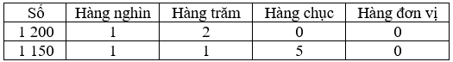  
Ta có: 1 200 > 1 150 (vì chữ số hàng trăm 2 > 1 )  
Vậy bạn Lan cao hơn.  
**Đáp án:**Lan.

Câu **33**: [NB]

Bạn hãy chọn đáp án đúng.  
Phép so sánh nào dưới đây đúng?

A. 4265<5002

B. 4265>5002 C. 4265=5002

Lời giải:

**Bước 1:**

**Lí thuyết:**  
So sánh các số trong phạm vi 10 000 .  
  
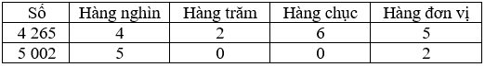  
Ta có: 4 265 < 5002 (vì ở hàng nghìn có 4 < 5 )  
**Đáp án:**4 265 < 5002 .